Министерство образования и науки Кыргызской Республики

Кыргызский государственный технический университет

им. И.Раззакова

Факультет информационных технологий

Кафедра «Программное обеспечение компьютерных систем»

Направление: 710400 «Программная инженерия»

Дисциплина: «Паттеры проектирования ПО»

**ОТЧЕТ**

По лабораторной работе № 1

Выполнил: студент группы

ПИ(б)-1-20 Буйный Владислав

Проверила: Сарыпбекова Ж.Р.

Бишкек – 2021

**1 ЗАДАНИЕ.** Абстрактный класс Книга (Шифр, Автор, Название, Год, Издательство). Подклассы Справочник и Энциклопедия.

Суперкласс:

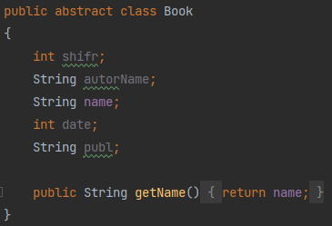

Производные классы:

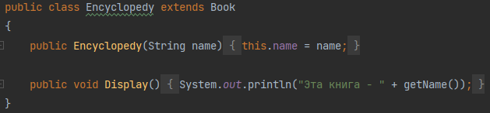

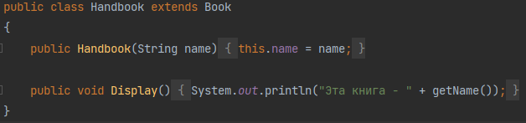

Код программы в Main:

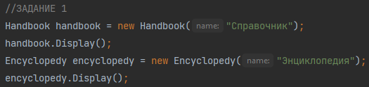

Результат работы:



**2 ЗАДАНИЕ.** interface Abiturient←abstract class Student←class StudentOfFaculty.

Суперкласс:

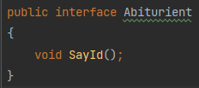

Производные классы:

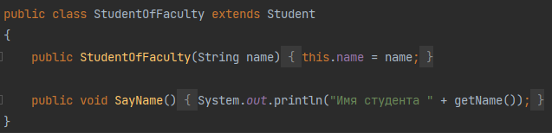

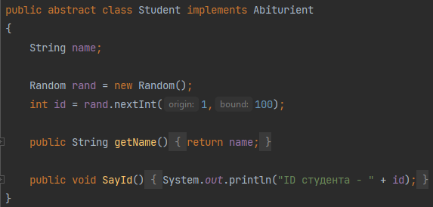

Код программы в Main:

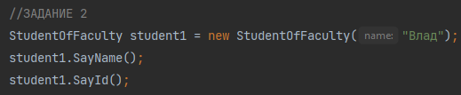

Результат работы:



**3 ЗАДАНИЕ.** interface Сотрудник←class Инженер←class Руководитель.

Суперкласс:

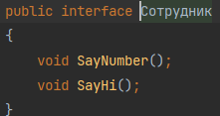

Производные классы:

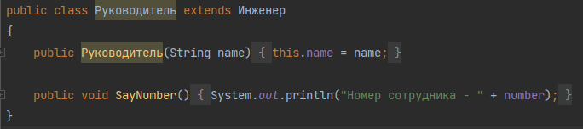

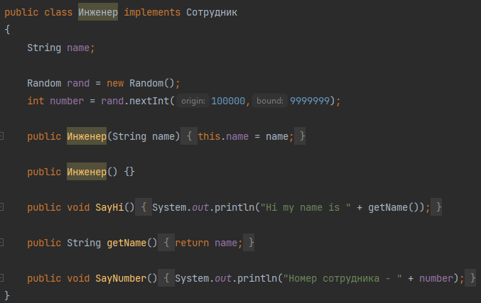

Код программы в Main:

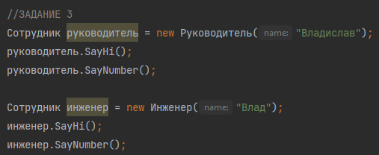

Результат работы:

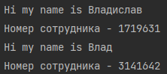

**4 ЗАДАНИЕ.** interface Учебное Заведение←class Колледж←class Университет.

Суперкласс:

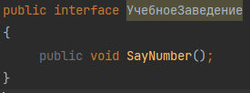

Производные классы:

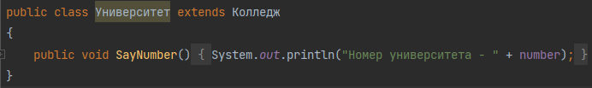

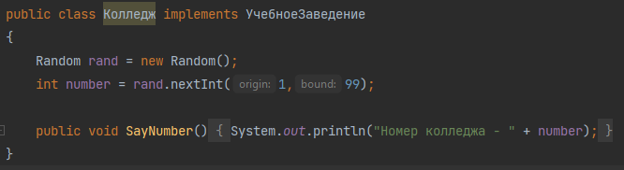

Код программы в Main:

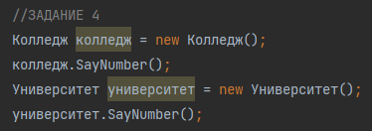

Результат работы:



**5 ЗАДАНИЕ.** interface Здание←abstract class ОбщественноеЗдание←class Театр.

Суперкласс:

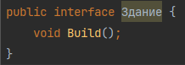

Производные классы:

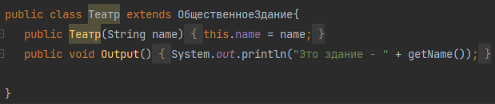

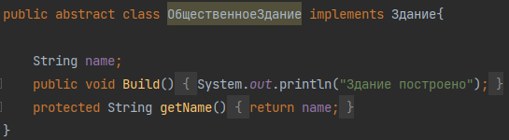

Код программы в Main:

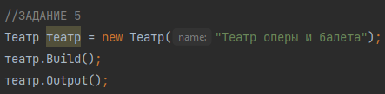

Результат работы:



**6 ЗАДАНИЕ.** interface Mobile←abstract class Siemens Mobile←class Model.

Суперкласс:

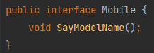

Производные классы:

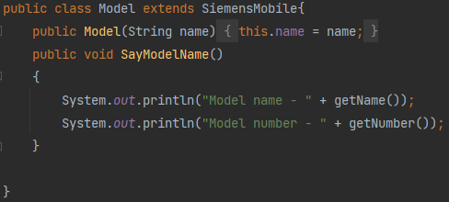

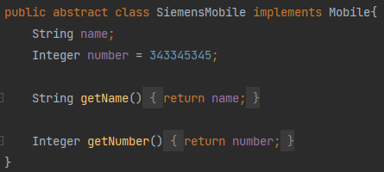

Код программы в Main:

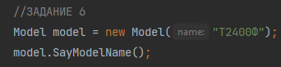

Результат работы:



**7 ЗАДАНИЕ.** interface Корабль←abstract class Военный Корабль←class Авианосец.

Суперкласс:

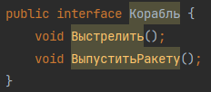

Производные классы:

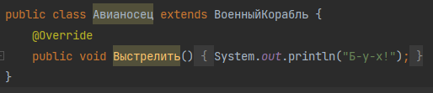

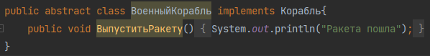

Код программы в Main:

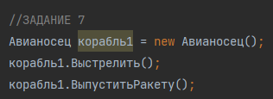

Результат работы:



**8 ЗАДАНИЕ.** interface Врач←class Хирург←class Нейрохирург.

Суперкласс:

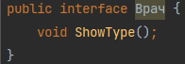

Производные классы:

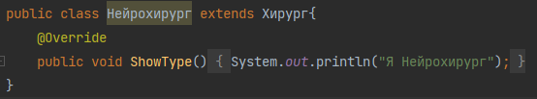

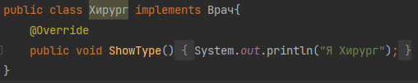

Код программы в Main:

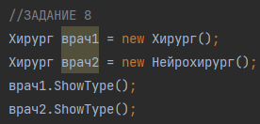

Результат работы:



**9 ЗАДАНИЕ.** interface Корабль←class Грузовой Корабль←class Танкер.

Суперкласс:

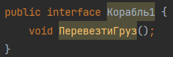

Производные классы: 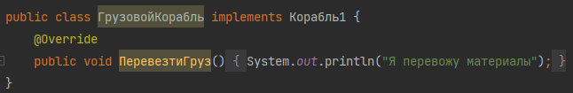

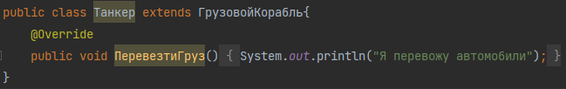

Код программы в Main:

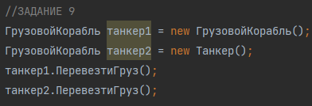

Результат работы:



**10 ЗАДАНИЕ.** interface Диск←abstractclass Директория←class Файл.

Суперкласс:

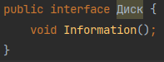

Производные классы: 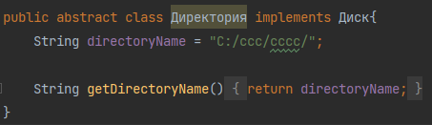

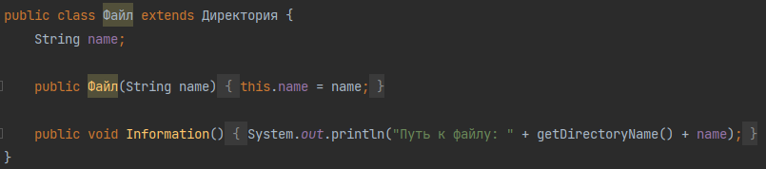

Код программы в Main:

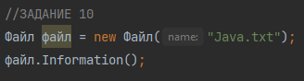

Результат работы:



**11 ЗАДАНИЕ.** Создать суперкласс Транспортное средство и подклассы Автомобиль, Велосипед, Повозка. Подсчитать время и стоимость перевозки пассажиров и грузов каждым транспортным средством.

Суперкласс:

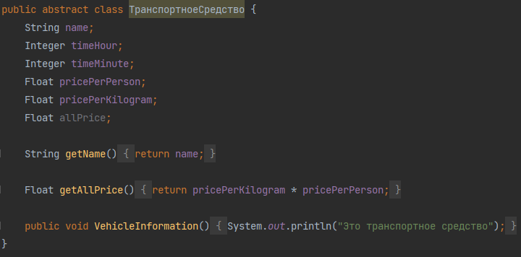

Производные классы:

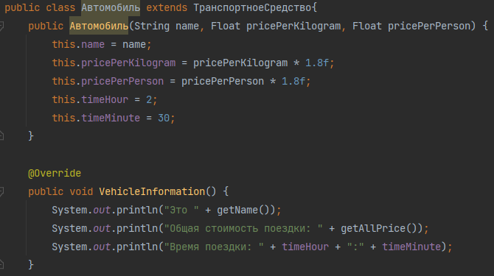

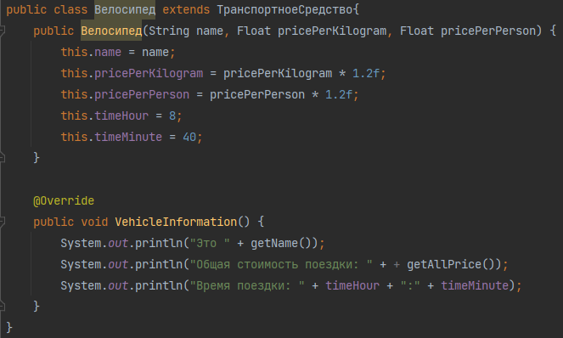

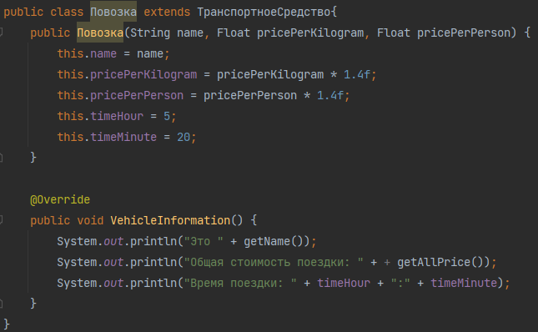

Код программы в Main:

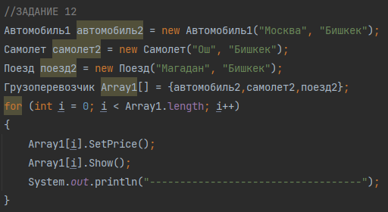

Результат работы:

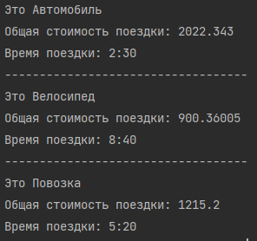

**12 ЗАДАНИЕ.** Создать суперкласс Грузоперевозчик и подклассы Самолет, Поезд, Автомобиль. Определить время и стоимость перевозки для указанных городов и расстояний.

Суперкласс:

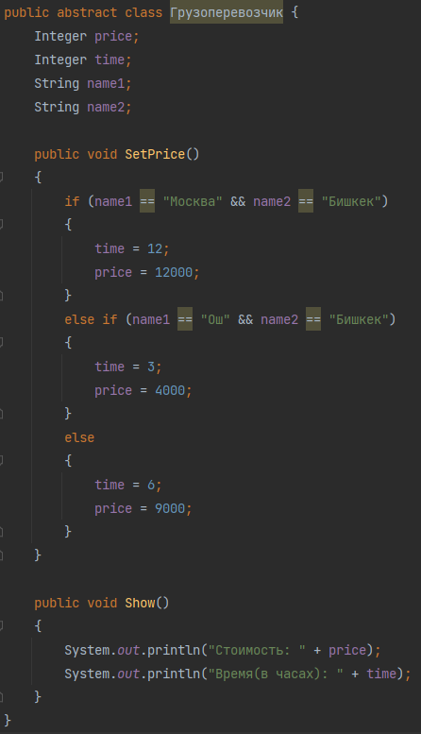

Производные классы:

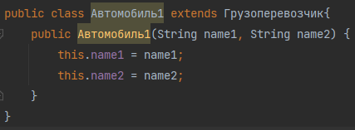

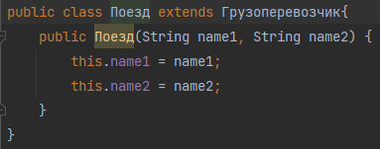

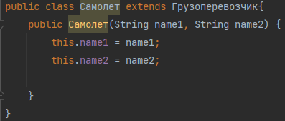

Код программы в Main:

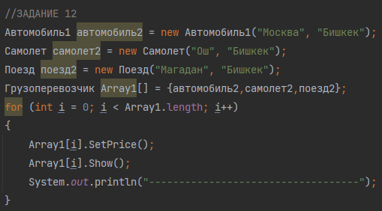

Результат работы:

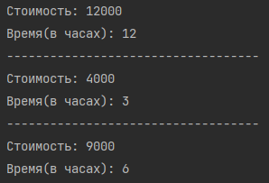

**13 ЗАДАНИЕ.** Создать суперкласс Учащийся и подклассы Школьник и Студент. Создать массив объектов суперкласса и заполнить этот массив объектами. Показать отдельно студентов и школьников.

Суперкласс:

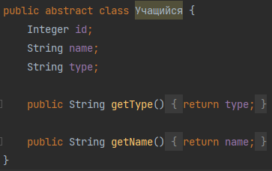

Производные классы:

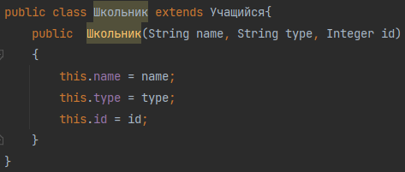

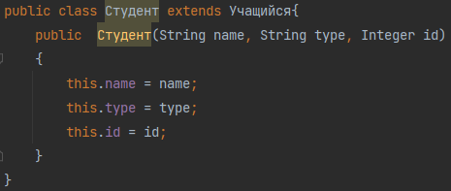

Код программы в Main:

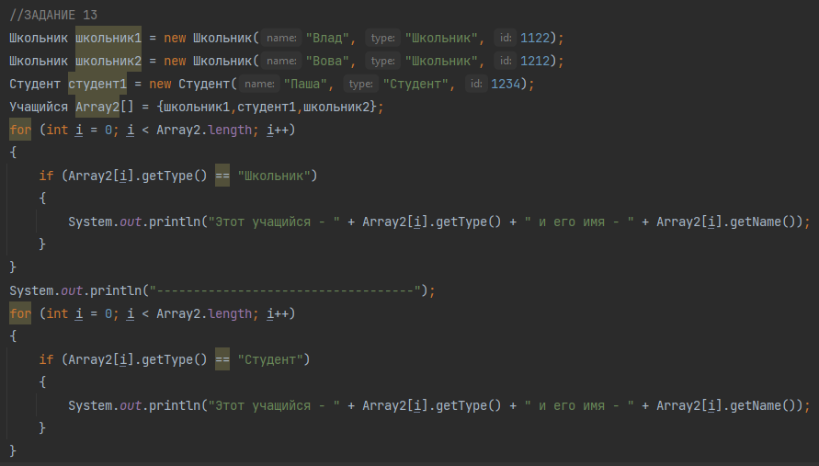

Результат работы:

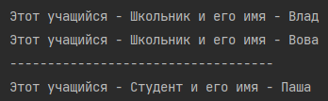

**14 ЗАДАНИЕ.** Создать суперкласс Музыкальный инструмент и классы Ударный, Струнный, Духовой. Создать массив объектов Оркестр. Выдать состав оркестра.

Суперкласс:

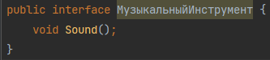

Производные классы:

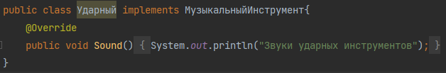

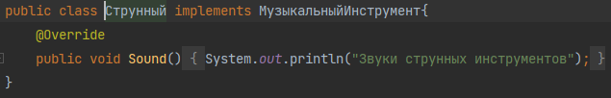

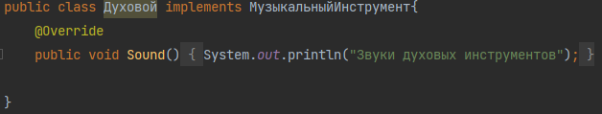

Код программы в Main:

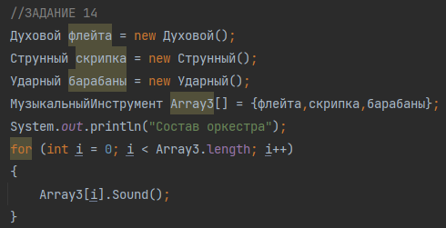

Результат работы:

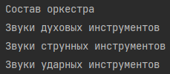

**15 ЗАДАНИЕ.** Создать абстрактный класс Работник фирмы и подклассы Менеджер, Аналитик, Программист, Тестировщик, Дизайнер.

Суперкласс:

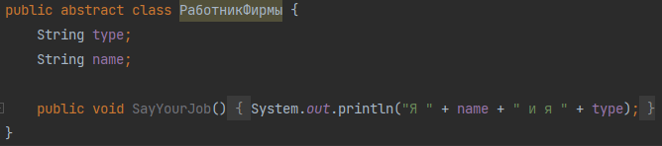

Производные классы:

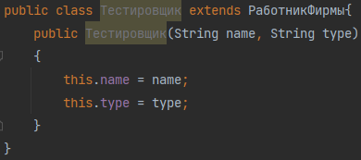

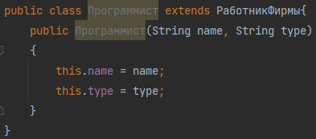

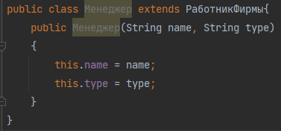

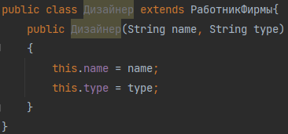

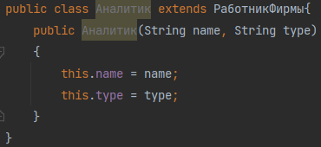

Код программы в Main:

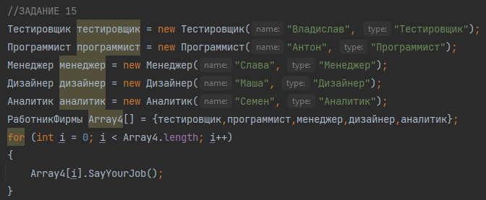

Результат работы:

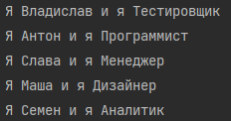

**16 ЗАДАНИЕ.** Создать суперкласс Домашнее животное и подклассы Собака, Кошка, Попугай. С помощью конструктора установить имя каждого животного и его характеристики.

Суперкласс:

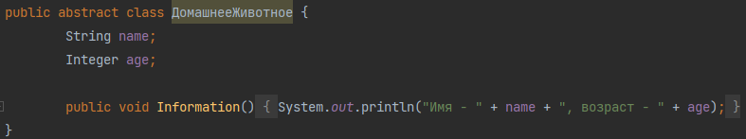

Производные классы:

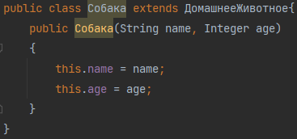

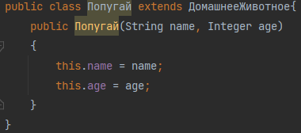

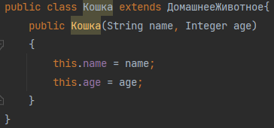

Код программы в Main:

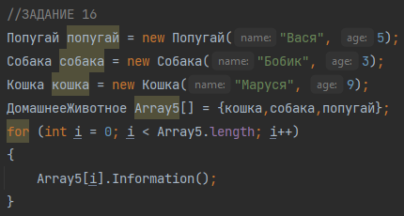

Результат работы:

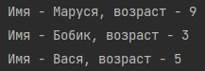

**17 ЗАДАНИЕ.** Создать базовый класс Садовое дерево и производные классы Яблоня, Вишня, Груша и другие. С помощью конструктора автоматически установить номер каждого дерева. Принять решение о пересадке каждого дерева в зависимости от возраста и плодоношения.

Суперкласс Садовое дерево:

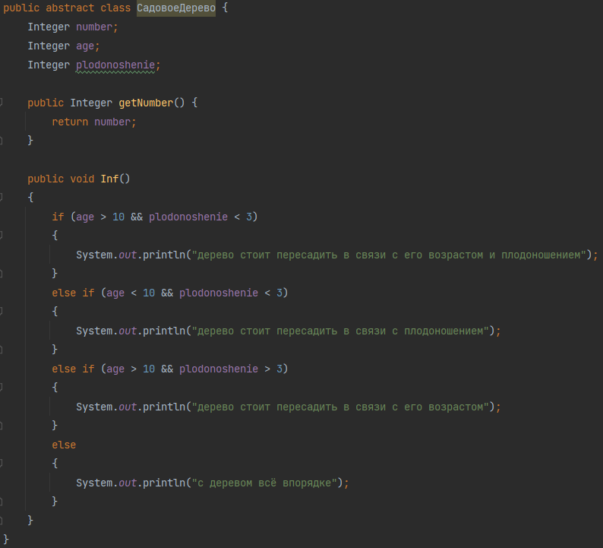

Производные классы:

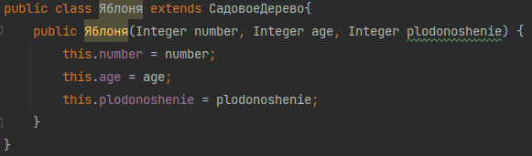

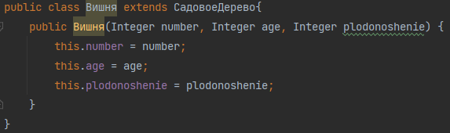

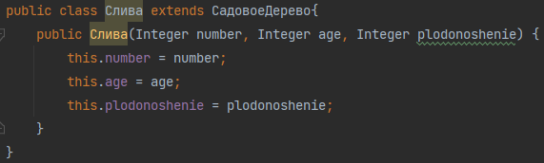

Код программы в Main:

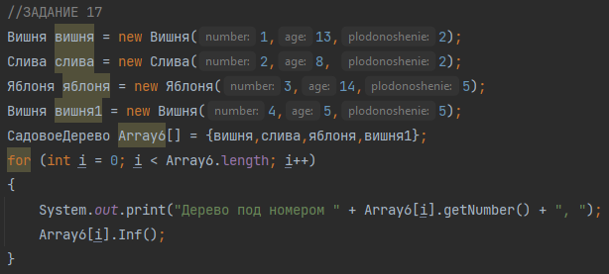

Результат работы:

